# TAREA 5. TRANSACCIONES

Stanislav Krastev 1º DAM

1. Copia y pega el e[jemplo 3](https://josejuansanchez.org/bd/unidad-11-teoria/index.html#transacciones) en mysql. Ejecútalo de uno en uno y responde a las preguntas 3, 5 y 7 de ese código.
2. ¿Qué problema plantea por tanto en un sistema bancario, la operación que aparece como  -- 4.

El problema es que estamos quitando saldo de una cuenta con un ID (9999) que no existe y la cantidad que estamos quitando se la ingresamos a otra cuenta distinta (en este caso esa si existe), aun sin existiendo la cuenta ID 9999 la cuenta2 recibe dinero. No es lógico ya que no existe la cuenta origen.

1. ¿Por qué no plantean problema en un sistema bancario la operación 6 al estar entre START TRANSACTION COMMIT?

START TRANSACTION;

UPDATE cuentas SET saldo = saldo - 100 WHERE id = 3;

UPDATE cuentas SET saldo = saldo + 100 WHERE id = 2;

COMMIT;

PORQUE al crear las tablas, en el campo saldo tenemos un CHECK (saldo >= 0) es decir, el saldo no puede ser menor que 0.

Cuenta con ID 3 no tiene saldo suficiente.

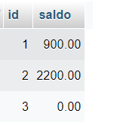

1. Inicia una transacción consistente en poner el saldo de la cuenta 1 en 5000. No hagas el commit y haz un SELECT de las cuentas. (Todo en la misma ejecución, es decir :
   1. STAR TRANSACTION;
   2. UPDATE .....;
   3. SELECT ....;
   4. ¿Qué saldo visualiza para dicha cuenta, el anterior o 5000?

START TRANSACTION;  
UPDATE cuentas SET saldo = saldo + 4100 WHERE id = 1;  
SELECT * FROM cuentas;

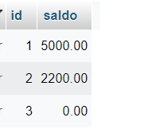

Muestra 5000 de saldo

1. Entra en el terminal a mysql con algún usuario distinto. Selecciona test (USE test). Haz el mismo SELECT ¿Qué saldo visualiza de esa cuenta 1?

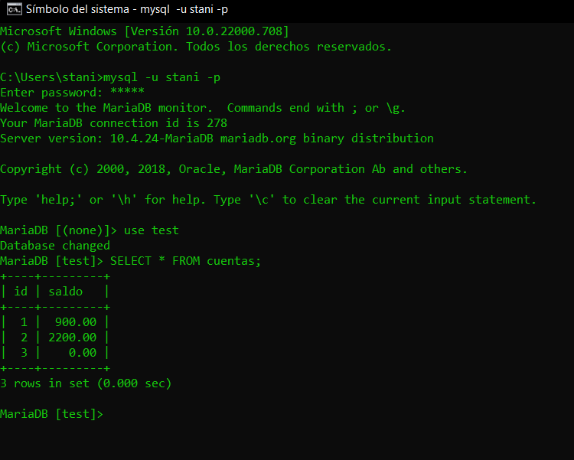

Visualiza el anterior saldo ya que no hemos hecho COMMIT (guardar los cambios al realizar la transaccion)

1. Una vez comprobado todo esto, elimina la restricción de saldo negativo (Tan sólo modifica la tabla cuenta y modify column sin la restricción).

[ALTER](http://localhost/phpmyadmin/url.php?url=https://dev.mysql.com/doc/refman/8.0/en/alter-table.html) [TABLE](http://localhost/phpmyadmin/url.php?url=https://dev.mysql.com/doc/refman/8.0/en/alter-table.html) cuentas MODIFY COLUMN saldo DECIMAL (11,2);

1. Añade un campo llamado descubierto (tipo BOOLEAN o INT) de forma que TRUE ó 1 indica que esa cuenta tiene autorización para quedar en descubierto (o sea, saldo negativo) y FALSE ó 0, si no tiene autorización para dicho saldo negativo. Para las cuentas que ya hay en el sistema, pon el valor a FALSE en alguna y TRUE en otras.

[ALTER](http://localhost/phpmyadmin/url.php?url=https://dev.mysql.com/doc/refman/8.0/en/alter-table.html) [TABLE](http://localhost/phpmyadmin/url.php?url=https://dev.mysql.com/doc/refman/8.0/en/alter-table.html) cuentas ADD COLUMN descubierto BOOLEAN;

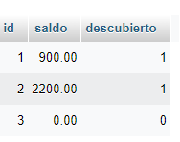

1. Crea un procedimiento llamado **PEPE_TRANSFERENCIA**, con 3 parámetros, cta_origen, cta_destino, importe (que admita valores decimales). Deberá realizar la transferencia de la cuenta origen, a la destino con el importe establecido. Mediante **transacciones** controla que no se realicen variaciones de saldo si el saldo de la cta_origen queda en negativo y no tiene autorización de descubierto, con lo que cancelarías toda la transacción. También controlará que ambas cuentas EXISTEN.
2. El procedimiento deberá emitir un mensaje ***"Transferencia realizada. Nuevo saldo origen: X, Nuevo saldo destino: y"*** x, y se refiere al valor que corresponda. Si no se realiza la transacción deberá decir "***Operación cancelada, la cuenta destino no tiene autorización para quedar en descubierto***" ó bien "***Cuenta origen y/o destino no existe".***

DELIMITER $$

DROP PROCEDURE IF EXISTS STANISLAV_TRANSFERENCIA$$

CREATE PROCEDURE STANISLAV_TRANSFERENCIA(IN cuenta_origen INT, IN cuenta_destino INT, IN importe FLOAT)

BEGIN

DECLARE saldoCu float;

DECLARE cuentaExiste INT;

DECLARE descu INT;

SET saldoCu = (SELECT saldo FROM cuentas WHERE ID=cuenta_origen);

SET cuentaExiste = (SELECT COUNT (ID) FROM cuentas WHERE ID=cuenta_origen OR id=cuenta_destino);

SET descu = (SELECT descubierto FROM cuentas WHERE ID = cuenta_origen);

IF cuentaExiste=2 THEN

IF saldoCu>=importe THEN

UPDATE cuentas set saldo = saldo - importe WHERE id=cuenta_origen;

UPDATE cuentas set saldo = saldo + importe WHERE id=cuenta_destino;

SELECT 'Transferencia realizada' AS Info, id, saldo FROM cuentas WHERE ID = cuenta_origen OR ID=cuenta_destino;

ELSE

IF descu = 1 THEN

UPDATE cuentas set saldo = saldo - importe WHERE id=cuenta_origen;

UPDATE cuentas set saldo = saldo + importe WHERE id=cuenta_destino;

SELECT 'Transferencia realizada' AS Info;

ELSE

SELECT 'Operacion cancelada, la cuenta destino no tiene autorización para quedar en descubierto' AS Info;

END IF;

END IF;

ELSE

SELECT 'Cuenta origen y/o destino no existe' AS Info;

END IF;

END;

$$

1. Haz la prueba con una operación válida, otra que genere saldo negativo a una cuenta autorizada y otra que genere saldo negativo a una cuenta NO autorizada.

OPERACIÓN VÁLIDA

[CALL](http://localhost/phpmyadmin/url.php?url=https://dev.mysql.com/doc/refman/8.0/en/call.html) STANISLAV_TRANSFERENCIA(2,3,200);

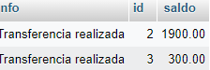

SALDO NEGATIVO

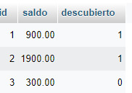

[CALL](http://localhost/phpmyadmin/url.php?url=https://dev.mysql.com/doc/refman/8.0/en/call.html) STANISLAV_TRANSFERENCIA (3,2,600);



SALDO NEGATIVO CUENTA NO AUTORIZADA

CALL STANISLAV_TRANSFERENCIA (1,3,4500);

